熊本県心臓リハビリテーション地域連携パス
Excel運用版マニュアル(KMN送信含む)

―2025年度改訂版－

2025年12月24日作成

＜目次＞
1. 改訂の要点（page.2）
- 心リハ地域連携パスの運用について
- 形式の変更
- 選択項目の二者択一方式

2. 目的（page.3）

3. 対象（page.3）

4. 基本原則（page.3）
- 記載タイミング
- 入力者と入力内容
- 症例識別番号の設定方法

5. 熊本心リハ地域連携パスの構成書類（page.4～7）
- 紙/Excel ver.
- 患者様用連携パス
- 自己管理用紙
- 項目記載説明書

6. 基本的な書類の流れ（page.7）

7. データ集積の方法（page.8）

8. 運用手順について（page.9）
- 急性期・前期回復期
- 後期回復期
- 生活期

9. Excel版パスのKMN送信手順と自院におけるKMN運用(page.10～15)
- 各医療機関間および事務局への送信手順
- 自院におけるKMN運用(例)

10. パスの入力で迷いやすい点について（page.16）
【2025年度改訂版 改訂の要点】
- 心リハ地域連携パスの運用について
心リハ地域連携パス/各期別タスクは「紙運用」または「Excel運用」とする。
- 形式の変更
項目数増加に伴い、連携パス1枚目を表（基本情報等）・裏（前・後・生活期アウトカム）の2枚に変更。
- 選択項目の二者択一の方式へ変更
「あり/なし」などの二者択一の選択方式とする。
例：基本情報 介護保険：□あり □なし
阻害因子 認知機能低下がある：□あり □なし
- 連携パスオーバービュー/タスク詳細の改訂内容
【目的】
- 良質な医療を、効率的かつ適正に提供する。
- 急性期、回復期、維持期の医療施設が情報を共有する。
- それぞれの医療施設の役割分担を明確化する。
- 患者に対して診療内容、治療経過、最終ゴールを明確化する。
- 心リハ地域パスの記載内容を収集・解析することで現状の問題点を把握し、今後の施策を検討する。
【対象】
心大血管疾患リハビリテーション料で算定する全例
【基本原則】
- 心リハ地域連携パス/各期別タスクは「紙運用」または「Excel運用」とする。
※本マニュアルは「Excel運用」を想定しています
- 心リハ地域連携パスおよび各タスク記載のタイミングについて
  - 回復期前期：転院/自宅退院直前の状態とする
  - 回復期後期：算定150日直前 or 心リハ終了直前
  - 生活期 ：13単位/月の心リハ終了直前
- 心リハ地域連携パス/各期別タスクの入力者については任意とする
  - 各施設の実情に合わせて検討し、記載者の選定を行う
（例）医師/看護師/リハスタッフ/薬剤師/管理栄養士 等
- 記入内容に関して、必須入力部分（赤色セル）は必ず入力する
  - 心リハ施設への転院症例、外来リハ症例以外は必須入力部分のみの記入でもよい
  - 任意入力部分（黄色セル）については可能な範囲で入力を行う
- 心大血管疾患リハビリテーション料で算定するリハビリテーション終了時を、地域連携パス終了点とする
- 心リハ地域連携パス1部毎に症例識別番号を設定し記載する
≪症例識別番号の設定について≫
  - 医療機関番号3桁 – 症例登録年2桁 – 管理番号4桁、で記載する
  - 付番は、001-25-0001より開始とする
    - 医療機関番号3桁（別紙：医療機関番号一覧_2025年10月改訂.docx 参照）
    - 症例登録年2桁：（例）2025年1月〜12月であれば、“25”
    - 管理番号4桁・・・0001 各医療機関連携パス導入順に連番を振る
5.【熊本心リハ地域連携パスの構成書類】
≪Excel ver.≫
- 心リハ地域連携パスオーバービュー（表）：基本情報等
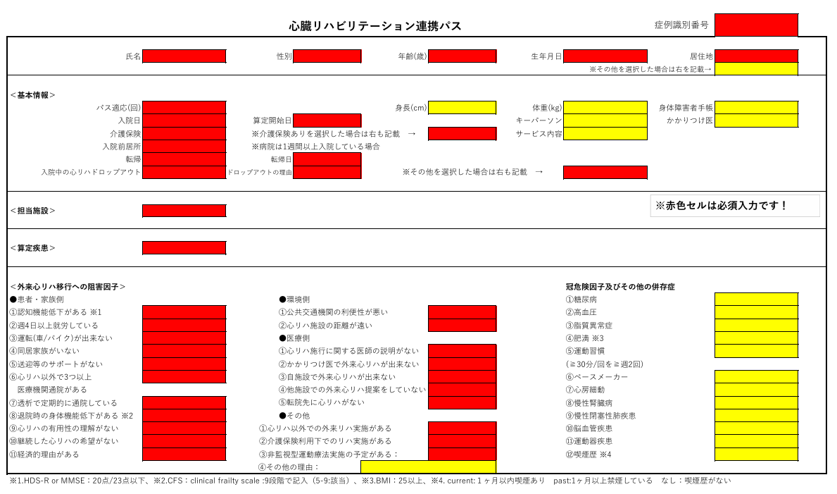

- 心リハ地域連携パスオーバービュー（裏）：前・後・生活期アウトカム
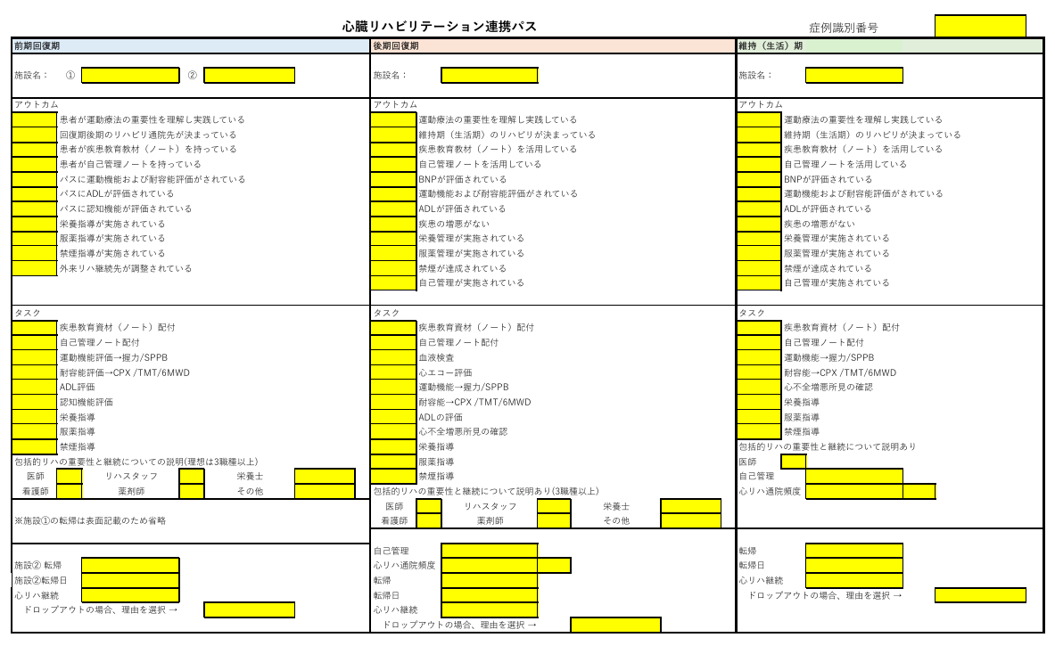

- 前期回復期タスク
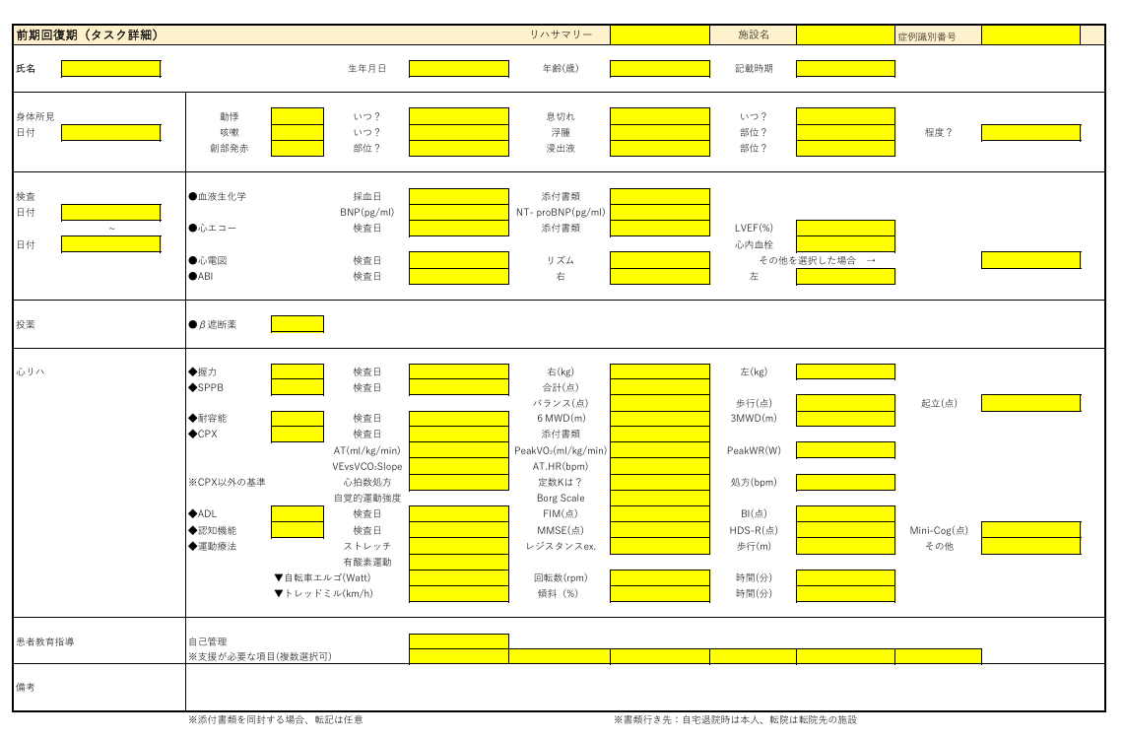

- 回復期後期タスク
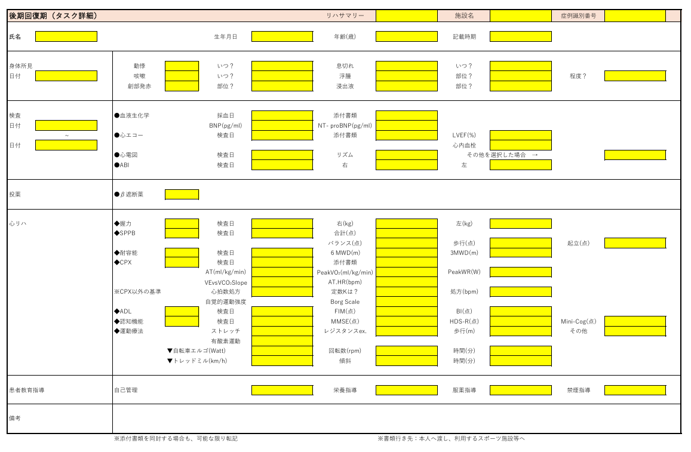
- 維持（生活）期タスク
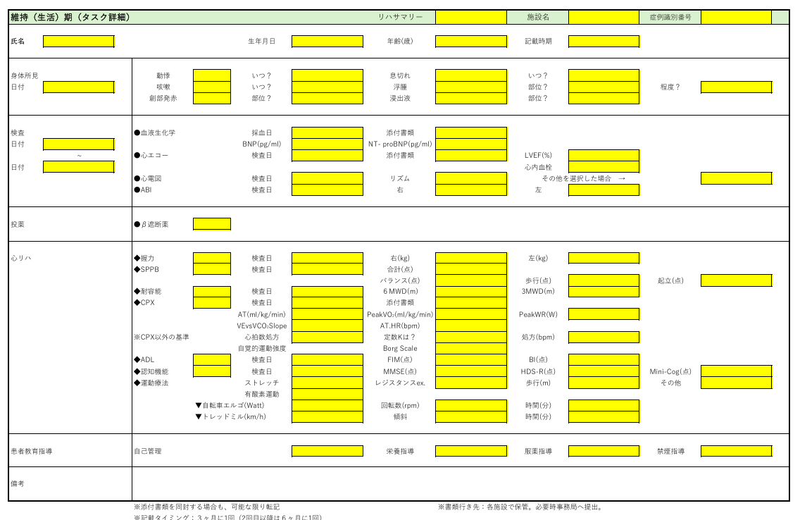

- 患者様用連携パス
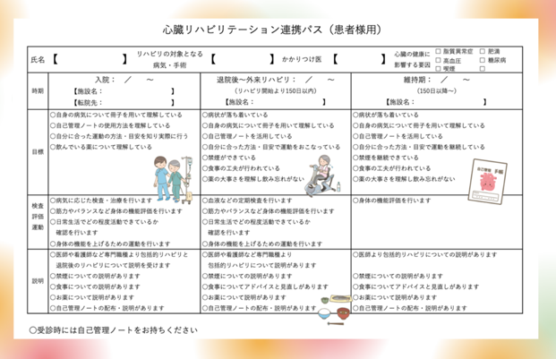
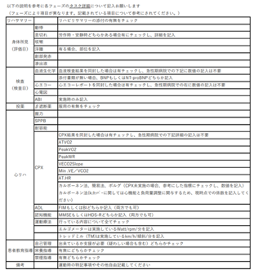
- 自己管理用紙 ⑦項目記載説明書

6.【基本的な書類の流れ】
- 前期回復期：パス適用施設
- 各施設で心リハ地域連携パス/タスク等のExcel運用版を立ち上げる
- 心リハ施設への転院、または他施設での外来心リハへ移行する場合には、以下の①or②の方法で行う（運用については、各施設の実情に合わせて決定する）
    - 地域連携パス、リハサマリー※をKMN(熊本メディカルネットワーク)で送信
    - KMN利用機関以外は、Excel入力した地域連携パスをプリントアウトし、リハサマリーと合わせて紙で移動
- 後方施設に繋がらなかった症例は、心リハ地域連携パス(Excel運用版)をKMNにて事務局（熊大）へ送信して終了
送信時期については、事務局より連絡があってからまとめて送信
(4) 患者様用連携パスは患者へ渡す
- 後期回復期 or KMNなどで送信された心リハ地域連携パスを受ける施設
- 心リハ算定施設へ転院しない、もしくは外来心リハへ繋がらなかった場合、心リハ地域連携パス(Excel運用版)はKMNにて事務局（熊大）へ送信する
- 送信時期については、事務局より連絡があってからまとめて送信
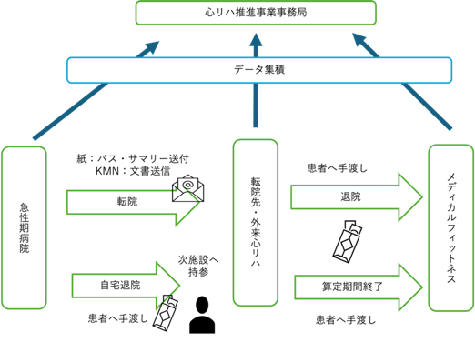
※心リハ地域連携パス(Excel運用版)を事務局(熊大)へ送信する際は、自施設で入力した分のみを送信する
下記の例でも同様
例）他院へ患者を紹介した施設・他院から紹介された施設
7.【データ集積の方法】
・心リハ地域連携パスの基本情報等、前・後・生活期アウトカム、各期タスクの自施設で入力したExcelデータは、紹介の有無に関わらず全て送信が必要。また送信時期については、事務局(熊大)より連絡があってからまとめて送信。氏名と生年月日の黒塗りまたは消去は不要。
赤色セルは必須項目、黄色セルは任意項目となるため、可能な範囲で入力する
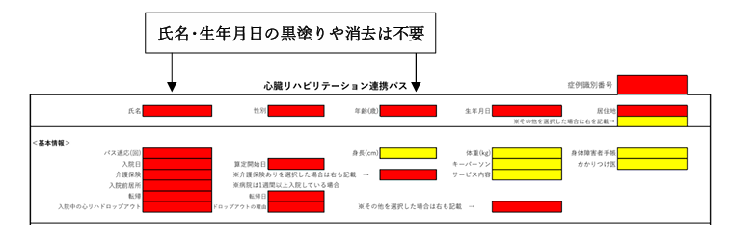
8.【運用手順について】
- 急性期・前期回復期
- Excel運用版の心リハ地域連携パス立ち上げおよび入力
（心リハ地域連携パスを各施設で立ち上げる）
- 前期回復期タスク実施および入力
- 患者様用パス説明
- 心リハ地域連携パス/前期タスク(Excel運用版)はKMNにて事務局（熊大）へ送信
※回復期後期へ移行しなければパスは終了。原本は患者本人が希望すれば印刷しお渡しする。
※転院の場合でも、心リハ算定施設でなければ、KMNで送信せずパスは終了。介護保険サービス利用の場合も同様。

- 後期回復期
- 心リハ地域連携パスの追記 ：直接外来心リハから開始の場合、Excel運用版の心リハ地域連携パス立ち上げおよび入力 （KMNで送られた心リハ地域連携パスを各施設で立ち上げる）
- 後期回復期タスク実施および入力
- 患者様用パスの追加説明
- 算定150日終了後に心リハ地域連携パス/後期タスク(Excel運用版)はKMNにて事務局(熊大)へ送信

- 生活期
- 心リハ地域連携パスの追記
- 生活期タスク実施および入力
- 心リハ地域連携パス/生活期タスク(Excel運用版)はKMNにて事務局（熊大）へ送信

9.【Excel版パスのKMN送信手順と自院におけるKMN運用】

1)各医療機関間および事務局への送信手順
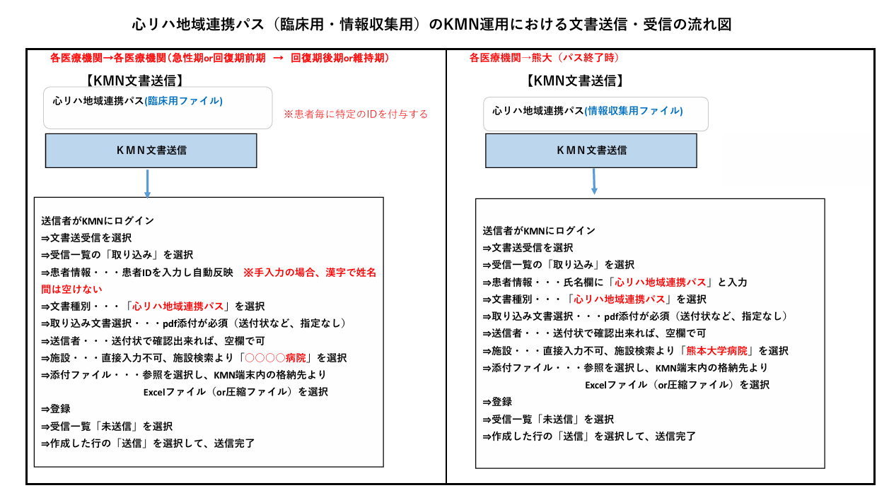

※KMN送信時の注意点
1.各医療機関 → 各医療機関
KMN同意に係らず、図1(page.11)の「文書送受信」を活用
件名：心リハ地域連携パス 、 患者名：漢字（姓名間は空けない）

2.各医療機関 → 事務局(熊本大学病院)
KMN同意に係らず、図1(page.11)の「文書送受信」を活用
件名：心リハ地域連携パス 、 患者名：心リハ地域連携パス
・件名統一：受信側（熊大）RPA機能（自動振り分け）が活用
・添付ファイル：件数制限なし ※フォルダの圧縮添付も可（こちらが便利）

・取り込み文書選択：送付状（pdf形式：各施設で使用されている送付状で可能）

・事務局(熊本大学病院)へ送信するパスのファイル名について：
パスのバージョン−患者識別番号（例 ２−26−047−0001）

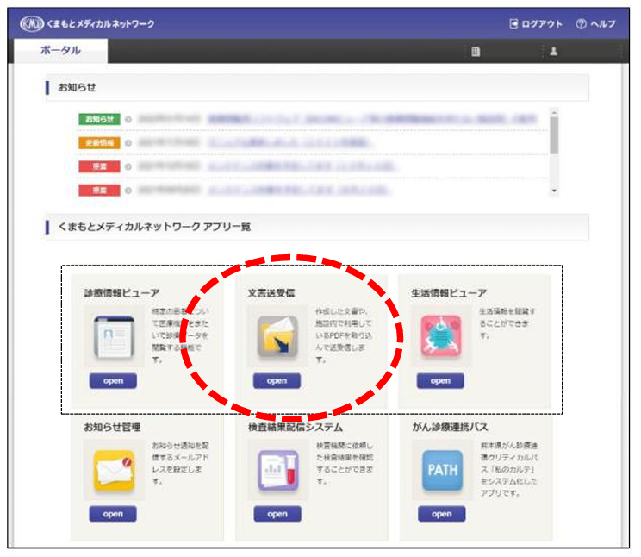
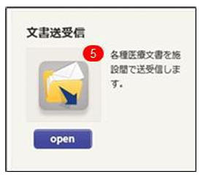
図1：KMN送信画面(文書送受信)

2)自院におけるKMN運用(例)
●ファイル格納と運用（例）
こちらはあくまで例であり、各施設でのKMN運用方法は担当者と検討が必要

フォルダ名の例…１：「熊本県心リハ連携パス」
２：「パス記載完了（中止含む）、KMN送信依頼」
３：「パス送信完了」

１，スタッフ間共有用フォルダを作成

各医療機関においてKMNをダウンロードしたPCへ、例）「熊本県心リハ連携パス」フォ
ルダを作成（デスクトップにショートカットを表示が効率的）(図2)
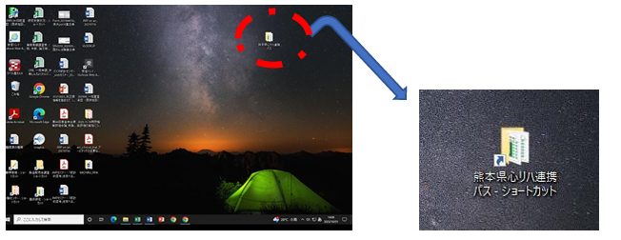
図2：スタッフ間共有用フォルダの作成例

症例選択時点で、担当者が「算定開始日」・「患者名」へファイル名を変更

２，登録症例の各進捗をフォルダ移動により共有（①登録から完了）

図2(page.12)のフォルダ内に、下記図3の様な「パス記載完了（中止含む）、KMN送信依頼」フォルダを作成し、記載完了済（中止含む）のファイルを移動（ファイルのコピーではなく移動）

更新前）当該パスの版数_担当医_算定開始日_患者名
更新後）当該パスの版数_施設番号（3桁）‐西暦（下2桁）‐0001(4桁:西暦変更後も連続付番)
※KMNによるExcelファイル送信時は、患者名のマスキング不要を確認済
情報収集時のデータ抽出時に「患者名を抽出しない」を追記してプロトコル改訂予定

この例）下記図3の「パス記載完了（中止含む）、送信依頼」のフォルダにあるファイルをKMN送信担当者が、文書送受信で送信。

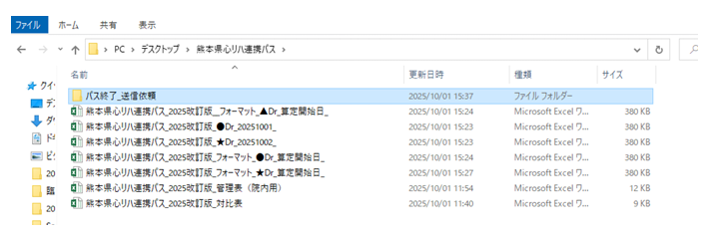
図3：「パス記載完了(中止含む)、KMN送信依頼フォルダ作成」の例

３，登録症例の各進捗をフォルダ移動により共有（②送信完了（終了例一覧））

図3(page.13)のフォルダ内に、下記図4の様な「パス送信完了」フォルダを作成し、KMN送信者が熊大へ送信後、送信済ファイルを「送信完了」へ移動（送信忘れなどを防ぐため、ファイルのコピーではなく移動）

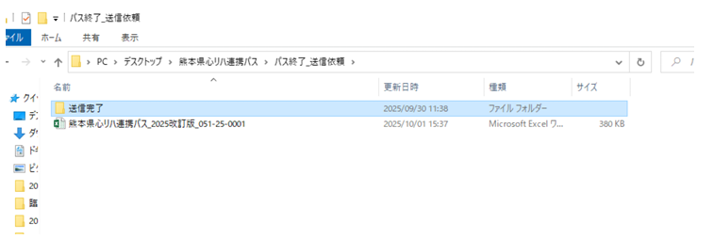
図4：「パス送信完了フォルダ作成」の例

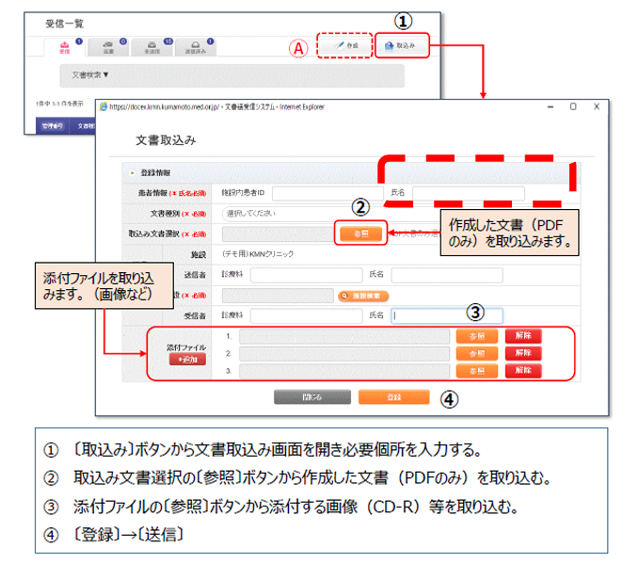

Point！
１，件名の統一  ：心リハ地域連携パス

２，上記②の「取り込み文書選択」はpdf形式のみ
※例）wordで作成したファイルは、拡張子を.doc（.docx）を.pdfへ変換
ファイル名を付けて保存 → ファイルの種類「pdf」を選択

10.【パスの入力で迷いやすい点について】
Q.もともと喫煙していない場合、アウトカムの「禁煙指導が実施されている」や、タスクの「禁煙指導」、の部分はどのように入力したらいいですか？
A.「該当なし」を選択してください。

Q.居住地が県外の場合は、どのように入力したらいいですか？
A.その他の項目に、県名を記載してください。

Q.外来心リハ移行への阻害因子の項目で、「認知機能低下がある」や、「継続した心リハの希望がない」など、どちらをチェックしたらいいですか？
A.外来心リハ移行への阻害因子の項目では、阻害因子が「あり」なのか、「なし」なのかを選択して頂く項目になっております。つまり、「あり」にチェックがつく、ということは、その項目が阻害因子である、という判断になります。00

